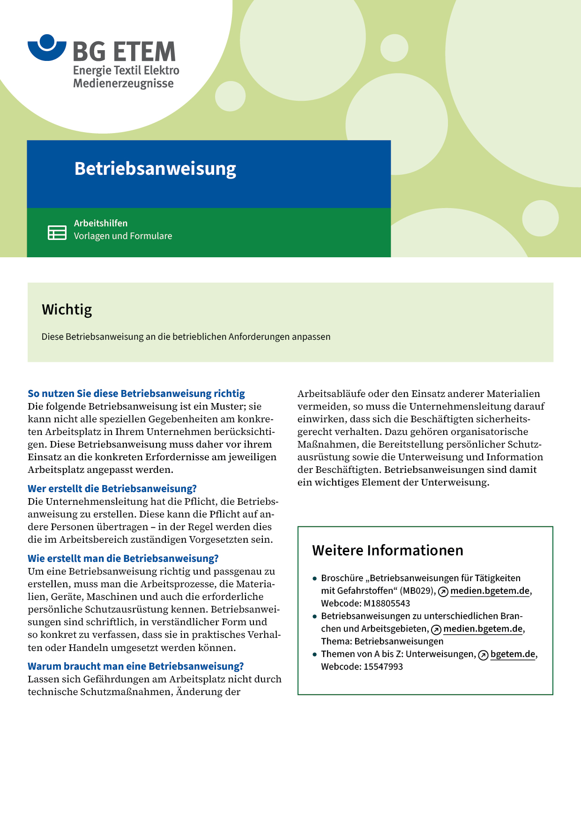

|  |  |  |  |  |
| --- | --- | --- | --- | --- |
| Firma:  Arbeitsbereich: Baustelle  Verantwortlich:  Unterschrift | | Betriebsanweisung  GEM. § 14 GEFSTOFFV  Diese Muster-Betriebsanweisung muss vor Verwendung an die tatsächlichen  Betriebsverhältnisse angepasst werden.  Arbeitsplatz: Kabelgraben  Tätigkeit: Reinigen von Kabelenden | Stand:  B010 | |
| Gefahrstoffbezeichnung | | | | |
| Kabelreiniger | | | | |
| Gefahren für Mensch und Umwelt | | | | |
| **Achtung** | * Hautkontakt: Reizung und Entfettung der Haut * Inhalation der Dämpfe: Übelkeit, Narkotische Wirkung, Atembeschwerden  möglich * Dämpfe sind entzündbar | | |  |
| Schutzmaßnahmen und Verhaltensregeln | | | | |
|  | * Im Kabelgraben nur mit Kleinstgebinden oder besonderen Lösemittelspendern       hantieren * Schutzhandschuhe       tragen * Hautschutzmittel benutzen: Schutz (vor der Arbeit)       Reinigung  (vor Pausen u. Arbeitsschluss)       Pflege (nach der Arbeit) * Hände nicht mit Lösemittel reinigen * Bei der Arbeit nicht rauchen, essen oder trinken * Beim Umfüllen aus größeren Gebinden Schutzbrille tragen * Sonstige Zündquellen       fernhalten | | |  |
| Verhalten im Gefahrfall | | | | |
|  | In Brand geratene Putzlappen oder Lösemittel mit vorhandenem Feuerlöscher       oder Sand löschen; Vorgesetzten       informieren  Notruf | | | |
| Erste Hilfe | | | | |
|  | Benetzte Haut mit Wasser und Seife reinigen Bei Benommenheit oder Atembeschwerden sofort den Vorgesetzten informieren  Ersthelfer       Telefon: | | | |
| Sachgerechte Entsorgung | | | | |
|  | Putzlappen und leere Gebinde getrennt in verschließbaren Behältnissen sammeln und der betrieblichen Entsorgungsstelle        Tel.:       zuführen.  **Datum:**       **Unterschrift:** | | | |